 Colegio República Argentina

2°A katherine.rodriguez@colegio-republicaargentina.cl  
2°B raquel.acevedo@colegio-republicaargentina.cl   
2°C angelica.palma@colegio-republicaargentina.cl  
2°D claudia.arias@colegio-republicaargentina.cl

O’Carrol # 850- Fono 72- 2230332

Rancagua

|  |  |
| --- | --- |
| **Nombres_______________________________________________________**  **Apellidos_______________________________________________________** | **Curso: 2° _____________ Fecha:** Semana del 11 al 15 de mayo,2020 |
| **Objetivos de aprendizaje:**Demostrar comprensión de las narraciones leídas: › extrayendo información explícita e implícita › **reconstruyendo la secuencia de las acciones en la historia** › identificando y describiendo las características físicas y sentimientos de los distintos personajes› recreando, a través de distintas expresiones (dibujos, modelos tridimensionales u otras), el ambiente en el que ocurre la acción › estableciendo relaciones entre el texto y sus propias experiencias › emitiendo una opinión sobre un aspecto de la lectura (OA5) Leer textos significativos que incluyan palabras con hiatos y diptongos, con grupos consonánticos y con combinación ce-ci (OA1) Leer independientemente y comprender textos no literarios (cartas, notas, instrucciones y artículos informativos) para entretenerse y ampliar su conocimiento del mundo: extrayendo información explícita e implícita; comprendiendo la información que aportan las ilustraciones y los símbolos a un texto; formulando una opinión sobre algún aspecto de la lectura. (OA7) | |

**­GUÍA DE ACTIVIDADES DE LENGUAJE Y COMUNICACIÓN 2° AÑOS BÁSICOS SEMANA 7**

Lee atentamente el siguiente texto y luego responde las preguntas planteadas.

**TEXTO 1**

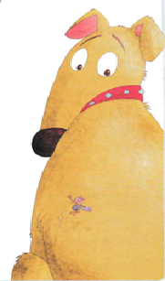 **Lo más maravilloso del mundo**

(adaptación)

Las pulgas son un caso especial, nada más nacen y empiezan a hacer preguntas.

_ ¿Cuánto tiempo viviré, padres queridos?

_ ¡Ay, cariños en que cosas piensas!... Las pulgas corrientes como nosotras vivimos alrededor de dos semanas.

_ Entonces no tengo tiempo que perder…

_ dijo la pulguita.

Cariño, para vivir lo más cómoda posible, tienes que encontrar, cuanto antes, un buen compañero_ añadió la madre con ternura.

¿Y dónde encuentro yo…?

_ Nosotros ya te hemos buscado un contacto_ interrumpió su padre rápidamente_, Un perro con gran experiencia y de un muy buen carácter.

-- ¡Míralo, ahí está! - exclamó su madre-. Es Karuso, un gran amigo nuestro.

_ ¿Y por qué se llama así?

_ Porque se pasa el día ladrando, perdón, cantando… Por eso lo llaman Karuso.

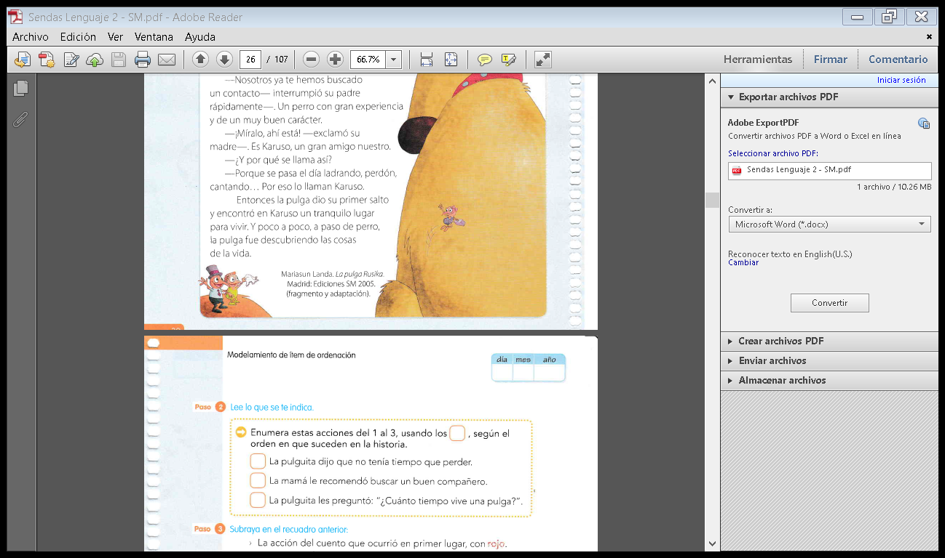Entonces la pulga dio su primer salto y encontró en Karuso un tranquilo lugar para vivir. Y poco a poco, a paso de perro, la pulga fue descubriendo las cosas de la vida.

Mariasun Landa La pulga Rusika. Madrid: Ediciones SM 2005(fragmento y adaptación)

**COMPROBAMOS LA COMPRENSIÓN**

Marca con una X la alternativa correcta.

|  |  |
| --- | --- |
| **1. ¿Qué alternativa describe de forma física y sicológica al personaje principal?**   1. Grande y curiosa. 2. Pequeña y curiosa. 3. Enojona y de piel clara. | **3. ¿Por qué los padres de la pulguita consideran que un perro es un buen compañero para ella?**   1. Porque el perro es grande. 2. Porque ahí viven las pulgas. 3. Porque son regalonas. |
| **2. Según el texto. ¿Cuánto tiempo viven las pulgas?**   1. Un año. 2. Una semana. 3. Dos semanas. | **4. Este texto narra la historia de una pulguita. Según esta descripción este texto corresponde a:**   1. Una receta. 2. Un cuento. 3. Una fábula. |

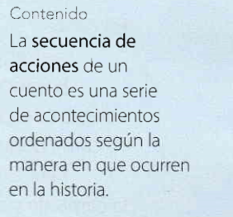**SECUENCIAMOS LA HISTORIA**

Para desarrollar esta habilidad, lo trabajaremos a través de la **técnica del subrayado** destacando con colores según corresponda a cada momento de la historia.

**5. Subraya en el cuento leído, según corresponda:**

**Rojo**: La acción del cuento que ocurrió en primer lugar.

**Azul**: Lo que sucedió en segundo lugar.

**Verde**: Lo que ocurrió al final.

**6. Completa el siguiente cuadro con la información subrayada.**

|  |  |
| --- | --- |
| **¿Qué ocurrió al comienzo del cuento?** |  |
| **¿Qué sucedió en segundo lugar?** |  |
| **¿Qué sucedió al final del cuento?** |  |

**7. Enumera estas acciones del 1 al 3, según ocurrieron en el cuento.**

**_________** La pulga se subió al perro y se fue a descubrir la vida.

**________** Sus padres le dicen que ya le escogieron un compañero: un perro llamado

Karuso.

**________** La pulguita dijo que no tenía tiempo que perder.

**Texto 2**

Lee el texto y luego responde las preguntas de la marcando con una x la alternativa correcta.

|  |
| --- |
| Niña chef de dibujos animados | Vector Premium**Tutifruti**  Bien amiguitos, hoy vamos a preparar un rico tutifruti, siguiendo todas las instrucciones, pero no olvides lavar muy bien la fruta antes de comenzar.  **Cantidad**: para seis porciones  **Tiempo de preparación**: 30 minutos.  Ingredientes:  *Icono de dibujos animados de uvas. | Vector Premium*Icono de dibujos animados de uvas. | Vector PremiumImagen relacionada  1.- Naranjas 4.- Uvas  *Yogurt de dibujos animados | Vector PremiumYogurt de dibujos animados | Vector PremiumDibujo de fresas pintado por Frutillas en Dibujos.net el día 20-10 ...*Dibujo de fresas pintado por Frutillas en Dibujos.net el día 20-10 ...  2- Frutillas 5.- Yogurt  Dibujo de manzanas pintado por Mary11 en Dibujos.net el día 19-12 ...  3.- Manzanas  *Imagen relacionada* Preparación:  *Dibujo de fresas pintado por Frutillas en Dibujos.net el día 20-10 ...* 1.- Pelar las .  *Dibujo de manzanas pintado por Mary11 en Dibujos.net el día 19-12 ...* 2.-Sacarle las hojas a las  3.-Pelar las .  *Icono de dibujos animados de uvas. | Vector PremiumIcono de dibujos animados de uvas. | Vector Premium* 4.-Picar toda fruta en cuadraditos en una  *Yogurt de dibujos animados | Vector Premium*Yogurt de dibujos animados | Vector Premium 5.-Agregar los desgranada a la con la fruta  picada.  6.-Agregar a la fuente con la fruta picada los  7.- Revolver muy bien con una y agregar azúcar a gusto.  8.-Y a disfrutar junto a toda tu familia un rico postre preparado por ti. |

|  |  |
| --- | --- |
| **8. ¿Cuántos ingredientes se necesitan para realizar esta receta?**   1. 8 ingredientes. 2. 5 ingredientes. 3. 6 ingredientes. | “Este texto es aquel que nos indica pasos claros que debemos seguir para realizar una actividad o elaborar un producto, mediante un conjunto de pasos secuenciados”  **9. Según la descripción anterior el texto que acabas de leer es:**   1. Un cuento. 2. Un poema. 3. Una receta. |
| **10.¿Qué crees que están elaborando en este texto?**   1. Un arbolito. 2. Un huerto. 3. Un postre. | **11. ¿Cuál es el propósito de este texto?**   1. Narrar una historia. 2. Dar instrucciones para crear o elaborar un producto. 3. Expresar sentimientos. |
| **12.¿Qué otras frutas le agregarías tú a esta receta? ¿Por qué?**  **_________________________________**  **_________________________________**  **_________________________________** | **13. ¿Crees que comer fruta es saludable? ¿Por qué?**  **__________________________________**  **__________________________________**  **__________________________________** |

**COMPROBAMOS LO LEIDO. Marca con una X , la letra de la alternativa correcta.**

**SECUENCIAMOS LA RECETA**

Enumera estas acciones del 1 al 4, según fueron los pasos seguidos en la preparación de esta receta.

Picar toda la fruta en cuadritos.

Agregar yogurt a la fruta picada.

Sacarles las hojas a frutillas.

Pelar las naranjas.

**Texto 3**

**Lee el texto y luego desarrollas las actividades planteadas.**

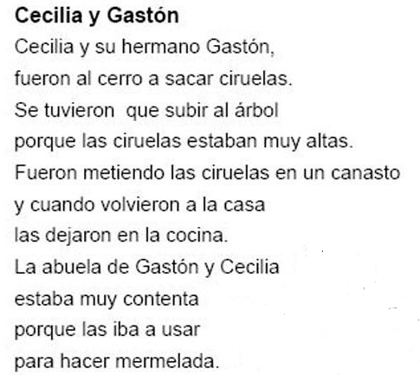

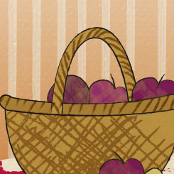

**Actividades**

1. **Subraya en el texto todas las palabras que se escriban con las sílabas “ce ci”**
2. **Lee las siguientes palabras y pinta aquellas que se escriben con “ce- ci” y que correspondan al texto.**

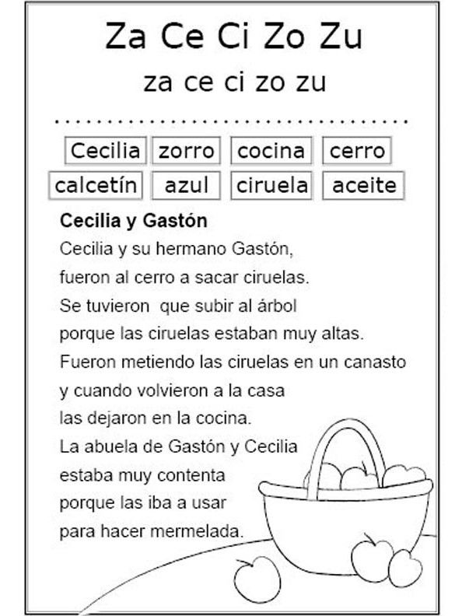

1. Escribe una oración con cada palabra pintada usando las sílabas ce ci en la actividad anterior. ¡No olvides usar los artículos definidos! (LA- EL-LOS-LAS)

___________________________________________________________________________________________________________________________________________________________________________________________________________________________________________________________________________